Brillux WDVS Schlagdübel

Brillux

Eigenschaften

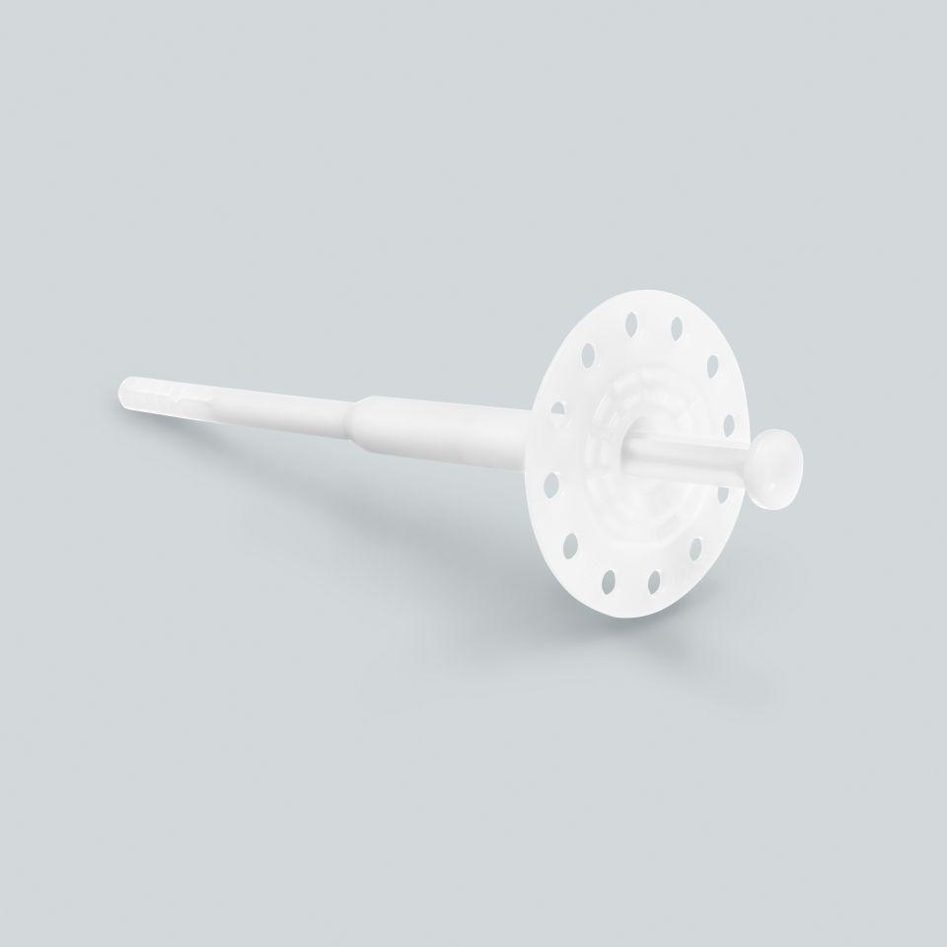

Farbton

weiß

Länge (mm)

95,00 - 295,00

Durchmesser (mm)

8,00

Anwendungsbereich

statisch relevante Verdübelung in den Brillux WDV-Systemen bei Dämmstoffdicken ≥ 60 mm, zusätzliche konstruktive Befestigung

Typ

Schlag-Tellerdübel mit galvanisch verzinktem sowie bruchsicherem Nagel und kunststoffumspritztem Nagelkopf